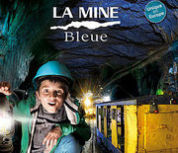
LA MINE BLEUE
JEUDI 16 AVRIL 2020

Départ de CHALLES - PARIGNE L’EVEQUE – RUAUDIN – CHANGE pour NOYANT LA GRAVOYERE (horaires à confirmer)
10H Visite de la Mine Bleue. Accompagné d’un guide, venez emprunter le funiculaire par la descenderie d’origine (1916). Une fois à 130 M sous terre le petit train minier vous conduira à travers les galeries étroites vers le parcours scénographié retraçant le travail des mineurs au début du XXème. En surface vous découvrirez les différentes étapes du travail de l’ardoise. Une visite époustouflante !
13H Déjeuner

15H30/16H : Visite Commentée avec dégustation de Carré Cointreau
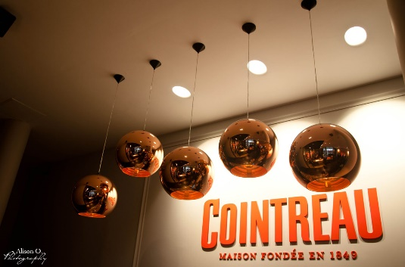
Traversez les 170 ans d’histoire de la Maison Cointreau. Entrez dans l’univers de la marque à la découverte de son riche patrimoine. Une recette unique et originale mise au point par Edouard Cointreau en 1875 : une liqueur d’essences d’écorces d’oranges, à l’équilibre parfait, élaborée dans la Distillerie de la rue St Laud à Angers. Edouard choisit l’orange, alors fruit rare et précieux dont il veut exprimer la richesse aromatique. Il opte pour un flacon épuré et carré qui deviendra vite iconique malgré les copies qui vont apparaître sur de nombreux marchés. Une communication très novatrice va porter Cointreau vers le succès. Aujourd’hui, Cointreau est un nom qui résonne aux quatre coins du monde. Visitez la salle des alambics et les espaces scénographiés de la Distillerie qui vous plongeront dans la fabuleuse histoire de la liqueur.
17h Fin des visites et retour vers 19H30

PRIX PAR PERSONNE dans l’autocar
Sur la base de 35/39 participants 81 €
Si 40/44 participants 78 €
COMPRENANT : le transport en autocar de grand tourisme, le déjeuner boisson comprise, les visites mentionnées au programme, l’assistance rapatriement.

